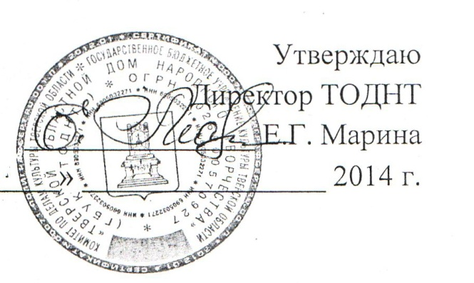
Утверждаю
Директор ТОДНТ
_______________ Е.Г. Марина
«____» ________________ 2014 г.

ПОЛОЖЕНИЕ
о проведении областного праздника
классического танца «Виват, Балет!»
Областной праздник классического танца «Виват, Балет!» (далее праздник) проводится с января по апрель 2015 года.
Учредитель
Комитет по делам культуры Тверской области.

Организаторы
ГБУК ТО «Тверской областной Дом народного творчества».
Органы управления культурой муниципальных образований Тверской области.
Цель и задачи
Цель и задачи праздника:
• развитие хореографического искусства в любительских коллективах и ансамблях, студиях Тверской области;
• сохранение канонов школы классического танца;
• повышение уровня исполнительской культуры и профессионального мастерства танцоров;
• содействие в создании авторского репертуара в жанре классического танца;
• совершенствование композиционных форм современной хореографии на основе классического танца;
• бережное использование в репертуаре образцов классического наследия;
• выявление и поддержка одаренных исполнителей.

Участники
К участию в празднике приглашаются любительские коллективы и отдельные исполнители классического танца независимо от их ведомственной принадлежности и возраста участников.

Порядок проведения
I этап - с января по март 2015 г. проводится отбор в муниципальных образованиях Тверской области.
Районные оргкомитеты определяют лучшие любительские коллективы и отдельных исполнителей, рекомендуют их для участия в областном празднике.
Для участия в заключительном этапе праздника необходимо в срок до 3 апреля 2015 года направить анкету-заявку в адрес ОРГКОМИТЕТА (г. Тверь, площадь Советская, 42, тел./факс 8(4822)34-25-16, E-mail: dnt-tv@rambler.ru):
II этап – 25 апреля 2015 г заключительный в форме праздничного концерта на сцене Дворца творчества детей и молодежи, г.Тверь.

Условия проведения
На заключительный этап праздника хореографический коллектив может представить не более трех композиций классического танца (редакции образцов классического наследия или авторские композиции в сольном исполнении, а также в исполнении ансамбля или коллективов малой формы).

Подведение итогов
Для просмотра хореографических композиций, представленных на заключительный этап праздника, создается творческая комиссия. В состав комиссии включены ведущие мастера хореографии Российской Федерации, квалифицированные и авторитетные деятели хореографического искусства, известные хореографы и балетмейстеры-руководители танцевальных коллективов Тверской области.
В задачи творческой комиссии входит:
- просмотр и оценка хореографических композиций, представленных на празднике.
Критерии оценки:
- художественная выразительность,
- эмоциональность исполнения,
- техническое мастерство исполнителей,
- уровень исполнительского мастерства в соответствии со школой классического танца,
- детальность проработки номера,
- бережное отношение к образцам классического наследия.

- проведение мастер-класса, творческой лаборатории для руководителей хореографических коллективов.
По окончании праздника лучшие коллективы и отдельные исполнители награждаются специальными дипломами и призами, остальным коллективам будут вручены дипломы участника фестиваля. Организаторы фестиваля учредили специальный диплом коллективу за отображение и раскрытие в хореографической композиции темы Великой Отечественной войны 1941- 1945годов.

Порядок финансирования
Командировочные расходы участников праздника осуществляются направляющей стороной.
Оплата работы творческой комиссии, режиссерско-постановочной группы праздника за счет средств организаторов.
Оплату призового фонда составляют средства организаторов, спонсоров.
Контактные телефоны: тел./факс 8(4822)34-25-16
Чернова Светлана Викторовна, заведующий сектором ТОДНТ.

АНКЕТА-ЗАЯВКА
на участие в областном празднике
классического танца «Виват, Балет!»
1.Полное название коллектива_______________________________________
__________________________________________________________________
2. В каком учреждении базируется коллектив, его почтовый адрес (с индексом), телефон, факс, e-mail _________________________________
__________________________________________________________________
3. Количество участников коллектива (солистов) и их возраст. Общее число участников делегации_________________________________________ ________________________________________________________________
Сведения о руководителе
1. Фамилия, имя, отчество __________________________________________
__________________________________________________________________

2.Контактный телефон, e - mail _______________________________________
Программа конкурсных выступлений коллектива (солистов):
Возрастная категория | Название номера | Композитор | Постановщик | Хронометраж | Фонограмма, аккомпанемент | Кол-во  участников

Хореографические коллективы Тверской области направляют
до 3 апреля 2015 года заполненную заявку на участие в заключительном этапе праздника по факсу 8(4822) 34-25-16 или e-mail: dnt-tv@rambler.ru

Просьба заполнять анкету разборчиво и убедиться в ее получении

